Správa o činnosti pedagogického klubu

- Prioritná os | Vzdelávanie
- Špecifický cieľ | 1.2.1 Zvýšiť kvalitu odborného vzdelávania a prípravy reflektujúc potreby trhu práce
- Prijímateľ | Súkromná stredná odborná škola -ELBA, Smetanova 2, Prešov
- Názov projektu | Vzdelávanie 4.0 – prepojenie teórie s praxou
- Kód projektu ITMS2014+ | 312011ADL9
- Názov pedagogického klubu | Pedagogický klub „podnikavý človek“ – aktívny občan, prierezové témy
- Dátum stretnutia pedagogického klubu | 20.10.2021
- Miesto stretnutia pedagogického klubu | SSOŠ ELBA Smetanova 2 Prešov
- Meno koordinátora pedagogického klubu | Ing. Valéria Jurčová
- Odkaz na webové sídlo zverejnenej správy | https://ssoselba.edupage.org/a/pedagogicky-klub-c-2?eqa=dGV4dD10ZXh0L3RleHQzNCZzdWJwYWdlPTE%3D

- Manažérske zhrnutie:

Cieľom stretnutia nášho klubu bola tvorba didaktického nápadníka z oblasti problémových úloh pri rozvoji podnikateľských vedomostí a ekonomického myslenia. Spoločne sme na predmetnú tému diskutovali, zdieľali naše OPS a na záver stretnutia sme tvorili prehľad úloh a metód.
Kľúčové slová: problémové úlohy, podnikateľské vedomosti, didaktický nápadník, ekonomické myslenie.
- Hlavné body, témy stretnutia, zhrnutie priebehu stretnutia:

Hlavné body:
- OPS a ich zdieľanie.
- Diskusia.
- Tvorba nápadníka.
- Záver a zhrnutie.
Témy: vzdelávanie 4.0, rozvoj podnikavosti, prepojenie teórie s praxou.
Program stretnutia:

- Evokačná metóda – Clustering skúseností účastníkov klubu.
- Diskusia.
- Tvorivé písanie – tvorba didaktického nápadníka.
- Záver a tvorba pedagogického odporúčania.
- Závery a odporúčania:

Prehľad materiálov a problémových úloh- Rozvoj podnikavosti a ekonomického myslenia:

Aktivita- Podnikateľský model / BP
Popis aktivity:
Podnikateľský model, často nazývaný i business model, je strategický plán, ktorý zabezpečuje ekonomické fungovanie podniku. Skladá sa z 9 pilierov – kľúčových oblastí podnikania.

Cieľ:
Žiaci si zadefinujú vlastné nápady, ich reálne uplatnenie v praxi, čo všetko je potrebné, aby sa stal nápad úspechom. Podnikateľský model môžu žiaci zostavovať ako tím alebo jednotlivec. Táto aktivita vyžaduje od žiakov riešenia problémovej situácie.
Aplikáciou do výučby sa rozvíjajú mnohé schopnosti žiakov:
• hľadať riešenia problému,
• tvoriť nové nápady, experimentovať, prototypovať,
• analyzovať a kriticky myslieť,
• spolupracovať, pracovať v tíme, komunikovať,
• prezentovať svoje nápady a prototypy.

Postup:
Ak sa rieši model skupinovo stačí do každej skupiny jeden čistý model Canvas. Ak žiaci riešia každý svoj nápad a jeho premenu na individuálny model podnikania, tak každý žiak musí mať čistý model Canvas. Každý nápad pre podnikanie musí prejsť schémou deviatich segmentov podnikania. Postupne preberte so žiakmi všetkých deväť prvkov - kľúčových oblastí podnikania. Žiaci si robia krátke poznámky a nájdené riešenia zapisujú na farebné lepiace papieriky, ktoré prilepujú do daných segmentov.

Pracovný list- technika GROW:

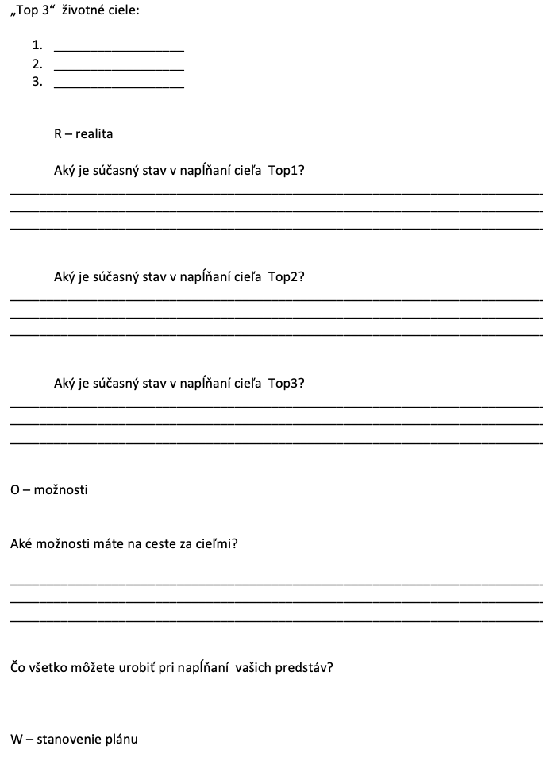

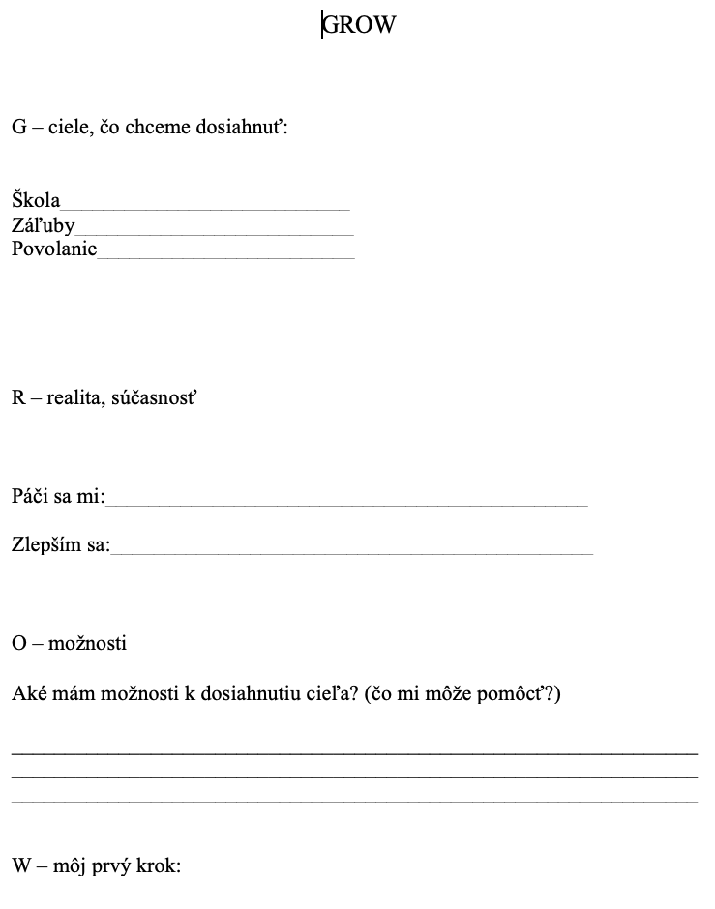

Odporúčame vyššie uvedené materiály a stratégie k implementácii do pedagogického procesu a súčasne sa zaoberať tvorbou nových námetov.

- Vypracoval (meno, priezvisko) | Ing. Valéria Jurčová
- Dátum | 20. októbra 2021
- Podpis
- Schválil (meno, priezvisko) | Mgr. Romana Birošová, MBA.
- Dátum | 21. októbra 2021
- Podpis

Príloha:
Prezenčná listina zo stretnutia pedagogického klubu

Pokyny k vyplneniu Správy o činnosti pedagogického klubu:
Prijímateľ vypracuje správu ku každému stretnutiu pedagogického klubu samostatne. Prílohou správy je prezenčná listina účastníkov stretnutia pedagogického klubu.

- V riadku Prioritná os – Vzdelávanie
- V riadku špecifický cieľ – uvedie sa v zmysle zmluvy o poskytnutí nenávratného finančného príspevku (ďalej len "zmluva o NFP")
- V riadku Prijímateľ - uvedie sa názov prijímateľa podľa zmluvy o poskytnutí nenávratného finančného príspevku
- V riadku Názov projektu - uvedie sa úplný názov projektu podľa zmluvy NFP, nepoužíva sa skrátený názov projektu
- V riadku Kód projektu ITMS2014+ - uvedie sa kód projektu podľa zmluvy NFP
- V riadku Názov pedagogického klubu (ďalej aj „klub“) – uvedie sa názov klubu
- V riadku Dátum stretnutia/zasadnutia klubu - uvedie sa aktuálny dátum stretnutia daného klubu učiteľov, ktorý je totožný s dátumom na prezenčnej listine
- V riadku Miesto stretnutia pedagogického klubu - uvedie sa miesto stretnutia daného klubu učiteľov, ktorý je totožný s miestom konania na prezenčnej listine
- V riadku Meno koordinátora pedagogického klubu – uvedie sa celé meno a priezvisko koordinátora klubu
- V riadku Odkaz na webové sídlo zverejnenej správy – uvedie sa odkaz / link na webovú stránku, kde je správa zverejnená
- V riadku Manažérske zhrnutie – uvedú sa kľúčové slová a stručné zhrnutie stretnutia klubu
- V riadku Hlavné body, témy stretnutia, zhrnutie priebehu stretnutia - uvedú sa v bodoch hlavné témy, ktoré boli predmetom stretnutia. Zároveň sa stručne a výstižne popíše priebeh stretnutia klubu
- V riadku Závery o odporúčania – uvedú sa závery a odporúčania k témam, ktoré boli predmetom stretnutia
- V riadku Vypracoval – uvedie sa celé meno a priezvisko osoby, ktorá správu o činnosti vypracovala
- V riadku Dátum – uvedie sa dátum vypracovania správy o činnosti
- V riadku Podpis – osoba, ktorá správu o činnosti vypracovala sa vlastnoručne podpíše
- V riadku Schválil - uvedie sa celé meno a priezvisko osoby, ktorá správu schválila (koordinátor klubu/vedúci klubu učiteľov)
- V riadku Dátum – uvedie sa dátum schválenia správy o činnosti
- V riadku Podpis – osoba, ktorá správu o činnosti schválila sa vlastnoručne podpíše.

Príloha správy o činnosti pedagogického klubu

Prioritná os: | Vzdelávanie
Špecifický cieľ: | 1.2.1. Zvýšiť kvalitu odborného vzdelávania a prípravy reflektujúc potreby trhu práce
Prijímateľ: | Súkromná stredná odborná škola ELBA Smetanova 2  080 05 Prešov
Názov projektu: | Vzdelávanie 4.0 – prepojenie teórie s praxou
Kód ITMS projektu: | 312010ADL9
Názov pedagogického klubu: | Pedagogický klub „podnikavý človek“ – aktívny občan, prierezové témy

PREZENČNÁ LISTINA

Miesto konania stretnutia: SSOŠ ELBA Smetanova 2, 080 05 Prešov
Dátum konania stretnutia: 20. októbra 2021
Trvanie stretnutia: od 14,00 hod. do 17,00hod
Zoznam účastníkov/členov pedagogického klubu:
č. | Meno a priezvisko | Podpis | Inštitúcia
1. | Miriam Bezegová |  | SSOŠ ELBA Smetanova 2 Prešov
2. | Valéria Jurčová |  | SSOŠ ELBA Smetanova 2 Prešov
3. | Ľudmila Lendacká |  | SSOŠ ELBA Smetanova 2 Prešov
4. | Iryna Leshko |  | SSOŠ ELBA Smetanova 2 Prešov
5. | Daniela Mitaľová |  | SSOŠ ELBA Smetanova 2 Prešov
6. | Eduardo Sosa |  | SSOŠ ELBA Smetanova 2 Prešov

Meno prizvaných odborníkov/iných účastníkov, ktorí nie sú členmi pedagogického klubu a podpis/y:

č. | Meno a priezvisko | Podpis | Inštitúcia

